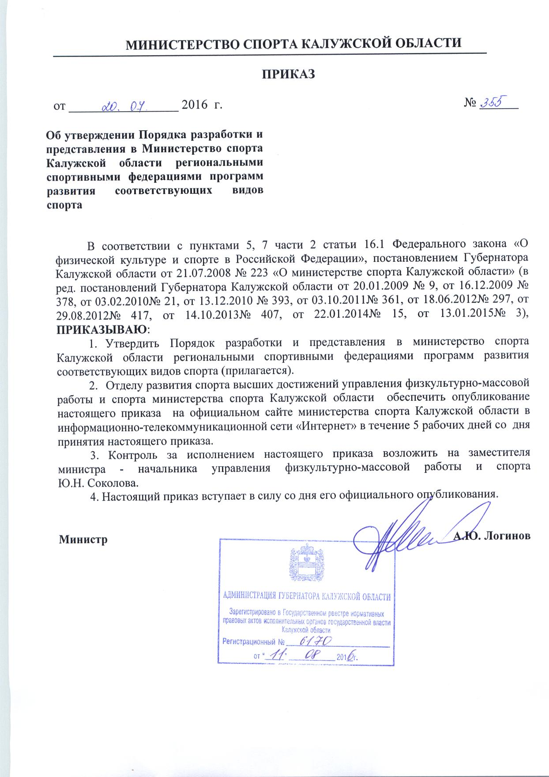

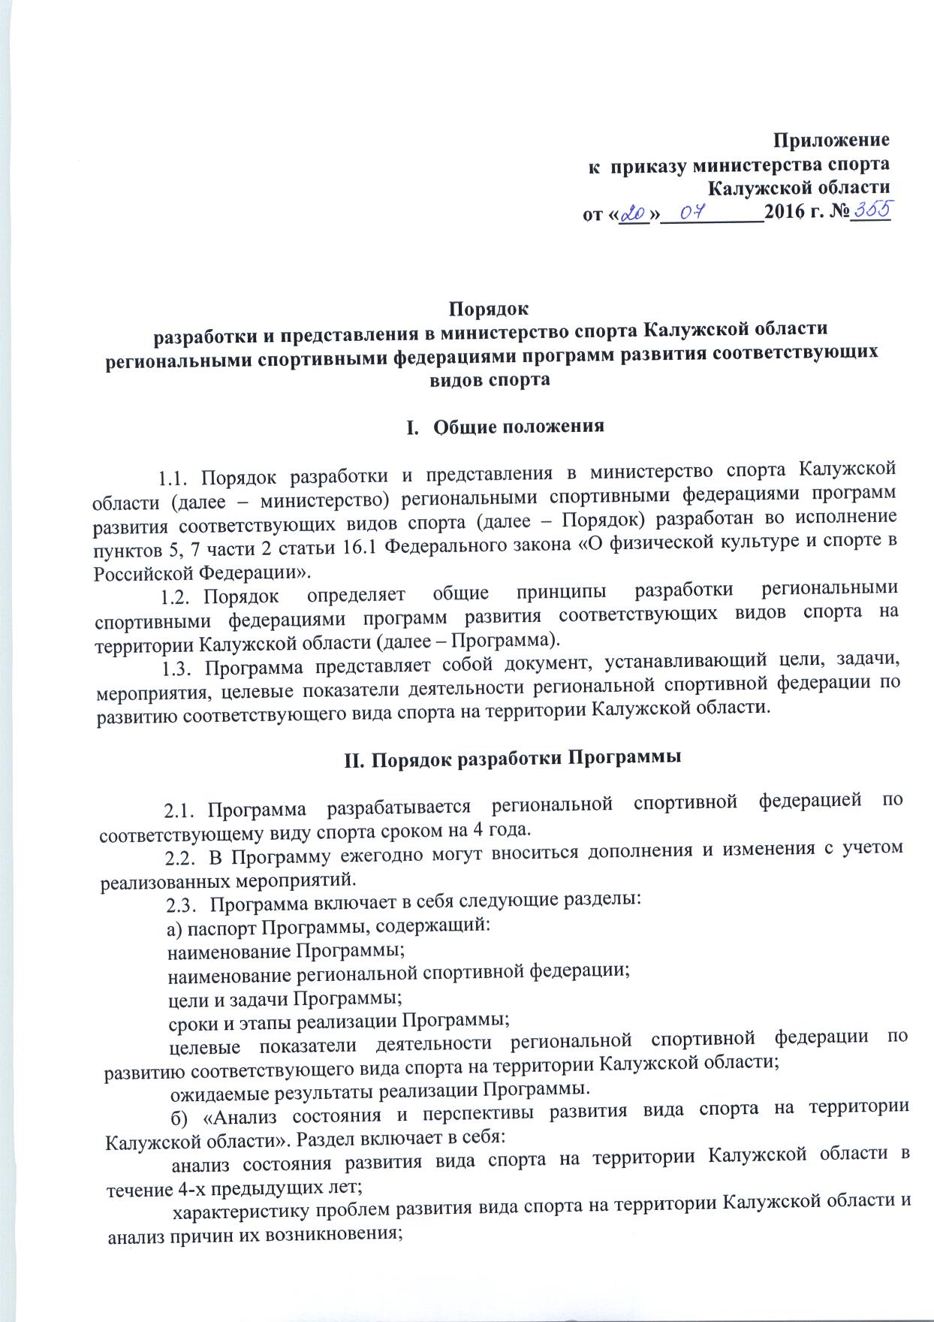

обоснование необходимости решения проблем развития вида спорта на территории Калужской области, анализ различных вариантов их решения с указанием возможных рисков.
в) «Цели и задачи Программы, целевые показатели деятельности региональной спортивной федерации по развитию соответствующего вида спорта на территории Калужской области, ожидаемые результаты реализации Программы». Данный раздел содержит:
цели и задачи Программы, сформулированные с учетом их достижимости (цели должны быть реально достижимы), измеряемости (должна существовать возможность проверки достижения целей), соотнесения с этапами реализации Программы (должны быть установлены сроки достижения целей и решения задач);
обоснование сроков достижения целей и решения задач;
ожидаемые результаты реализации Программы (с разбивкой по этапам ее реализации);
целевые показатели деятельности региональной спортивной федерации по развитию соответствующего вида спорта (количество занимающихся, присвоение спортивных разрядов, количество членов федерации, призеры всероссийских и международных соревнований).
г) «Перечень и описание основных программных мероприятий, а также сроки их выполнения по этапам реализации программы». Данный раздел содержит перечень и описание основных программных мероприятий, включая состав мероприятий и сроки реализации каждого мероприятия по этапам.
2.4. При разработке Программы региональная спортивная федерация проводит анализ состояния и перспектив развития вида спорта на территории Калужской области, а также устанавливает в Программе задачи, мероприятия и целевые показатели по следующим составным частям спорта и направлениям его развития: массовый спорт, детско-юношеский спорт, школьный спорт, студенческий спорт, спорт высших достижений, подготовка спортивного резерва, развитие вида спорта в муниципальных образованиях Калужской области, предотвращение допинга в спорте и борьба с ним, пропаганда и популяризация вида спорта, организация и проведение на территории Калужской области физкультурных мероприятий и спортивных соревнований (в том числе всероссийских и международных), подготовка тренеров и иных специалистов в области физической культуры и спорта.

- Порядок представления и утверждения Программы

  - Проект Программы, разработанный в соответствии с разделом II Порядка, одобренный постоянно действующим коллегиальным руководящим органом региональной спортивной федерации, представляется на рассмотрение в министерство региональной спортивной федерацией, у которой срок реализации Программы истек.
  - Министерство в течение двух месяцев с момента поступления проекта Программы проводит его анализ на соответствие требованиям, установленным Порядком. Министерство заслушивает руководителей региональных спортивных федераций по разделу «Цели и задачи Программы, целевые показатели деятельности региональной спортивной федерации по развитию соответствующего вида спорта на территории Калужской области, ожидаемые результаты реализации Программы» проекта Программы.
  - По результатам рассмотрения Программы министерство готовит заключение о соответствии представленного проекта Программы требованиям, установленным Порядком.
  - При несоответствии проекта Программы министерство возвращает проект Программы региональной спортивной федерации на его доработку для учета замечаний сроком на 10 рабочих дней.
  - Проект Программы, соответствующий требованиям, установленным Порядком, и получивший положительное заключение министерства, утверждается постоянно действующим коллегиальным руководящим органом региональной спортивной федерации не позднее 10 рабочих дней со дня получения такого заключения.
  - В срок не позднее 10 рабочих дней с даты утверждения Программы региональная спортивная федерация направляет ее в министерство.

- Заключительные положения

4.1. Программа размещается на официальном сайте региональной спортивной федерации в информационно-телекоммуникационной сети «Интернет».
4.2. В рамках предоставления ежегодного отчета о своей деятельности региональные спортивные федерации в срок до 20 января года, следующего за отчетным, а также по запросу министерства представляют сведения о реализации Программы развития соответствующего вида спорта, содержащей информацию:
о выполненных программных мероприятиях;
о ходе и полноте выполнения программных мероприятий;
об оценке эффективности результатов реализации Программы.
4.3. Целевыми индикаторами и показателями для мониторинга реализации программных мероприятий являются показатели, предусмотренные формами государственной статистики в области физической культуры и спорта.

